**Báo cáo module 1180**

|  |  |  |  |  |
| --- | --- | --- | --- | --- |
| **#** | **Nội dung** | **Ghi chú** | **Trước** | **Sau** |
| **1** | Tính cân đối  - LeftSpace = RighSpace  - TopSpace = BottomSpace  - FontSize, FontName, FontColor | - margin_top = margin_bottom  - margin_left = margin_right  - padding_top = padding_bottom  - padding_left = padding_right | 0 | 1 |
| **2** | Kiến trúc HTML  - FullWidth  <div class = type-222>  <div class=container>  <div class='row'>    - SubWidth (col-md-3, col-md-4, …)  <div class = 'container'>  <div class='row'>  <div class='col-md-4'>  <div class='type-222'> |  | 0 | 1 |
| **3** | Kiến trúc CSS  @font-size:  @color:  .news-image {  font-size:@font-size;  ...  }  .list-news {  font-size:@font-size;  }  .view-more{  font-size:@font-size;  } | @margin_left  @margin_top  @margin_bottom  @margin_right  @padding…  @img_max_width  @img_min_width  @img_ | 0 | 1 |
| **4** | Tính dư thừa thẻ HTML  - <div>, <span>, …  - id=234234, name=2332  - null line  - one more space | - Dù chỉ 1 thẻ dư | 1 | 1 |
| **5** | Tính dư thừa thẻ CSS  - Định nghĩa nhưng không dùng | - Dù chỉ 1 thẻ dư | 0 | 1 |
| **6** | Lỗi W3C | - Dù chỉ 1 lỗi | 0 | 1 |
| **7** | File rác |  | 1 | 1 |
| **8** | **Responsive web design (mobile, tablet)** | - Dù chỉ 1 lỗi | 1 | 1 |
| **9** | Đầy đủ các file yêu cầu, đặt tên file hợp lý |  | 1 | 1 |
| **10** | Lỗi console |  | 1 | 1 |

**Tổng: 5 10**

# **Cấu trúc file**

* Cấu trúc file trước khi sửa

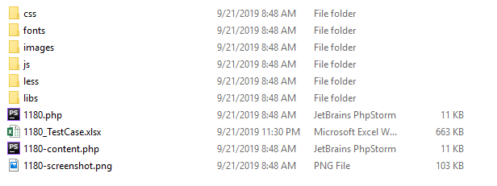

*Hình 1. Cấu trúc file của module 1180 trước khi sửa*

* Xóa bỏ các file dư thừa không dùng tới
* Không có folder **fonts** đặt bên ngoài như chuẩn (dựa trên module 139)
* Cấu trúc file sau khi sửa

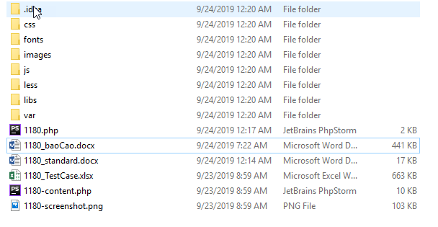

*Hình 2. Cấu trúc file của module 1180 sau khi sửa*

# **Kiến trúc HTML**

1. **Chỉnh sửa file 1180-content.php**

* Cấu trúc **1180-content.php** trước khi sửa

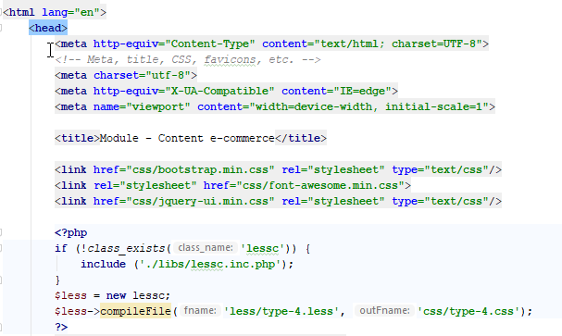

*Hình 3. Do sẽ import* ***1180-content.php*** *vào* ***1180.php*** *nên khai báo thẻ <html> là thừa*

* Cấu trúc **1180-content.php** sau khi sửa

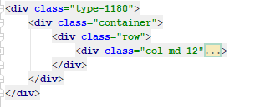

*Hình 4. Cấu trúc file 1180-content.php sau khi sửa*

# **Kiến trúc CSS.**

1. **Tối ưu code file 1180.less**

* Những phần chưa tối ưu trước khi sửa:

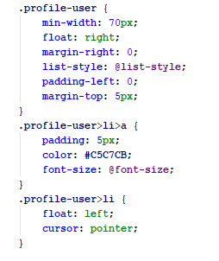

Hình 5. Chưa code đúng chuẩn của Less

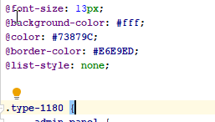

Hình 7. Khai báo biến sai vị trí và không có file var.less

* Sau khi sửa và tối ưu file 1180.less

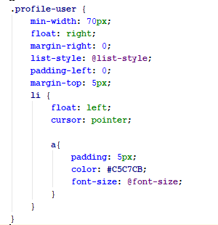

Hình 8. Tối ưu code cho class .panel_toolbox

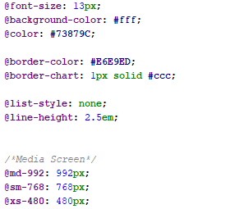

Hình 9. Tạo file var.less chứa tất cả các biến.

# **Tính dư thừa thẻ HTML**

* Trước khi chỉnh sửa:



*Hình 10. Dư thừa các thẻ meta, html…*

* Sau khi chỉnh sửa:



*Hình 11. Đã tối ưu đúng chuẩn (dựa trên module 139)*

# **Tính dư thừa thẻ CSS.**

* Trước và sau khi chỉnh sửa CSS đều không có thẻ nào dư thừa

# **Lỗi W3C**

* Kiểm tra tại: [https://validator.w3.org](https://validator.w3.org/).
* Trước khi chỉnh sửa:

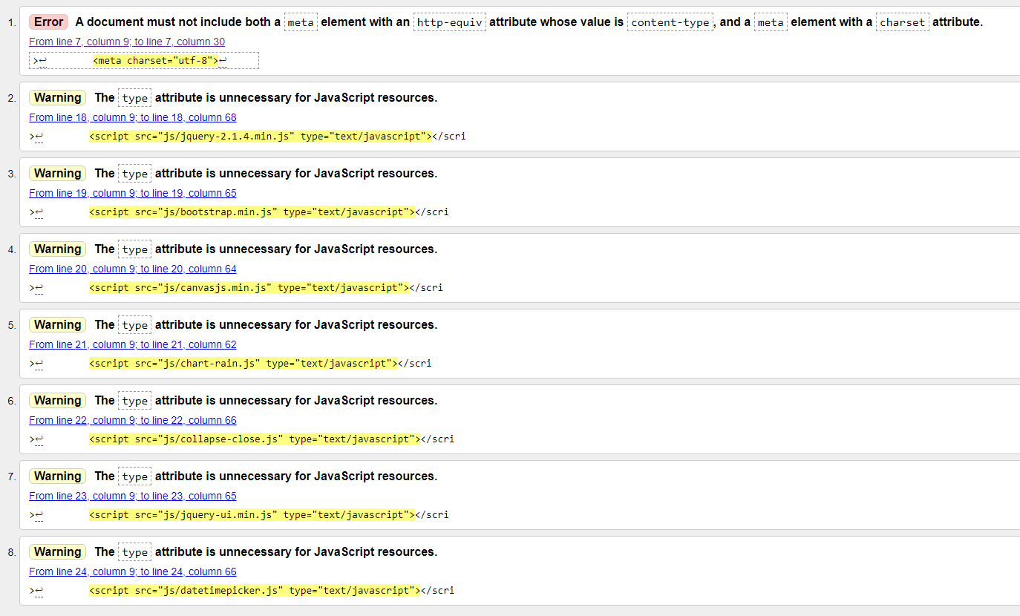

Hình 12. Lỗi tìm thấy khi kiểm tra

* Sau khi chỉnh sửa:



Hình 13. Không tìm thấy lỗi sau khi chỉnh sửa

# **File rác**

* Không có file rác được tìm thấy trước và sau khi chỉnh sửa.

# **Responsive Web Design**

* Module đã có responsive một phần trước khi chỉnh nhưng vẫn có 1 số lỗi.

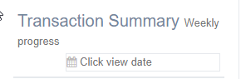

*Hình 14. Giao diện hiển thị không cân đối*

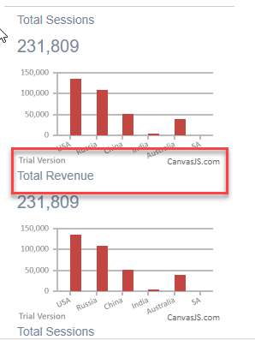

*Hình 15. Khoảng cách giữa các biểu đồ quá gần nhau, không có căn lề*

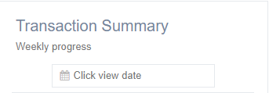

*Hình 16. Cân đối giao diện*

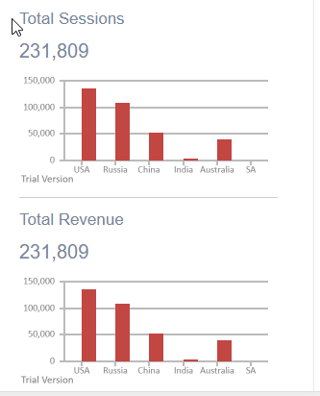

*Hình 17. Căn lề khoảng cách giữa các biểu đồ*

# **Đầy đủ file yêu cầu**

* Dựa trên module 139 làm mẫu.
* Đã chỉnh sửa tên file hợp lý và thêm các file đúng yêu cầu



*Hình 18. Thêm file var.less*

# **10. Lỗi Console**

* Không có lỗi console dù chỉ 1 lỗi.

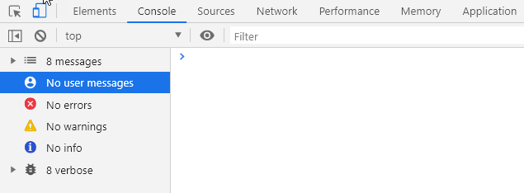

*Hình 22. Không có lỗi console*